LAPORAN UJI KOMPETENSI KEAHLIAN
REKAYASA PERANGKAT LUNAK

Aplikasi Berbasis Website SUSI SAKUCI
Suara Siswa Sangkuriang 1 Cimahi

Disusun Oleh:

Muhammad Wafa Abdurrohman
NIS.102302532



REKAYASA PERANGKAT LUNAK
SMK SANGKURIANG 1 CIMAHI
2025

KATA PENGANTAR
Puji syukur ke hadirat Tuhan Yang Maha Esa karena atas rahmat dan karunia-Nya laporan Uji Kompetensi Keahlian (UKK) ini dapat diselesaikan dengan baik. Laporan ini disusun sebagai salah satu syarat dalam pelaksanaan Uji Kompetensi Keahlian pada Kompetensi Keahlian Rekayasa Perangkat Lunak di SMK Sangkuriang 1 Cimahi.
Laporan ini membahas proses perancangan dan pembuatan aplikasi berbasis web bernama SUSI SAKUCI (Suara Siswa SMK Sangkuriang 1 Cimahi), yaitu sebuah sistem pengaduan siswa yang bertujuan untuk mempermudah penyampaian keluhan, laporan kerusakan fasilitas sekolah, serta saran secara digital. Aplikasi ini dirancang untuk meningkatkan efektivitas komunikasi antara siswa dan pihak sekolah serta memberikan transparansi terhadap proses penanganan pengaduan.
Dalam laporan ini dijelaskan tahapan pengembangan sistem mulai dari analisis kebutuhan, perancangan sistem menggunakan diagram UML, perancangan basis data, hingga implementasi antarmuka aplikasi. Penyusunan laporan ini diharapkan dapat memberikan gambaran menyeluruh mengenai proses pembangunan perangkat lunak sesuai dengan kompetensi yang telah dipelajari selama masa pendidikan.
Akhir kata, semoga laporan ini dapat menjadi dokumentasi yang bermanfaat serta memberikan gambaran nyata mengenai penerapan kemampuan pengembangan perangkat lunak dalam sebuah sistem informasi berbasis web.

DAFTAR ISI

KATA PENGANTAR I
DAFTAR ISI II
BAB I PENDAHULUAN 10
1.1 Deskripsi Aplikasi 10
1.2 Fitur Berdasarkan Role 10
BAB II IDENTIFIKASI DAN KEBUTUHAN 12
2.1 Identifikasi Pengguna 12
2.2 Kebutuhan Fungsional 13
BAB III SKENARIO DAN DIAGRAM 10
3.1 Skenario Use Case 10
3.1.1 Skenario Login Siswa 10
3.1.2 Skenario Login Admin 10
3.2 Use Case Diagram 12
3.3 Activity Diagram 13
3.4 Class Diagram 10
ANTARMUKA APLIKASI 13
1. Tanpa Login 13
2. Login sebagai Siswa 14
3. Login sebagai Admin 16
4. Login sebagai Pelaksana 20

PENDAHULUAN

Deskripsi Aplikasi
SUSI SAKUCI atau Suara Siswa SMK Sangkuriang 1 Cimahi adalah sistem pengaduan Siswa di Sekolah berbasis web yang memungkinan siswa melaporkan keluhan, kerusakan, dan saran terkait Fasilitas Sekolah secara digital. Sistem ini menggunakan arsitektur Single Page Application (SPA) dengan backend API terpisah. Sistem ini di rancang untuk tiga jenis user, yaitu Siswa, Admin Sistem, dan Pelaksana.
Tujuan sistem ini dibangun diantaranya:
- Menyediakan sebuah wadah digital bagi Siswa untuk melaporkan kerusakan sarana sekolah ataupun keluhan lain yang menyebabkan ketidaknyamanan siswa disekolah.
- Mempermudah Guru dalam mengelola dan menindaklanjuti pengaduan di linkungan sekolah.
- Memberikan transparansi status penanganan pengaduan kepada Siswa.
- Menyediakan data dalam sebuah statistik untuk analisis kualitas fasilitas sekolah.
- Memafasilitasi saran/.kritik public baik dari alumni, orang tua, dan masyarakat sekitar untuk sekolah.

Fitur Berdasarkan Role
Fitur | Siswa | Admin | Pelaksana
Login dan logout | ✔ | ✔ | ✔
Dapat membuat pengaduan. | ✔ | ❌ | ❌
List aspirasi keseluruhan (per tanggal, per bulan, per siswa, per kategori) | ❌ | ✔ | ✔
Dapat melihat status penyelesaian. | ✔ | ✔ | ✔
Dapat melihat histori pengaduan. | ✔ | ✔ | ✔
Dapat melihat feedback pengaduan. | ✔ | ✔ | ✔
Dapat Membuat feedback pengaduan. | ❌ | ❌ | ✔
Dapat Menamplkan Membuat, Mengedit, Dan Menonaktifkan Data Siswa | ❌ | ✔ | ❌
Dapat Menamplkan Membuat, Mengedit, Dan Menonaktifkan Data Kategori. | ❌ | ✔ | ❌
Notifikasi Terbaru | ✔ | ✔ | ✔

IDENTIFIKASI DAN KEBUTUHAN

Identifikasi Pengguna
Berdasarkan rancangan sistem pada aplikasi pengaduan sarana prasarana sekolah (SUSI SAKUCI), aplikasi ini akan digunakan oleh beberapa kelompok pengguna dengan hak akses dan peran (role) yang berbeda-beda. Berikut adalah hasil identifikasi penggunanya
No | Tipe Pengguna (Role) | Peran Dalam Sistem
1. | Siswa | Merupakan pengguna utama (pelapor) yang terdaftar pada sistem (memiliki NIS). Siswa dapat menggunakan fungsi login, membuat laporan/pengaduan kerusakan fasilitas sekolah, mengunggah foto bukti, serta memantau status perkembangan dari pengaduan yang telah mereka ajukan.
2. | Publik | Merupakan pengguna sistem berstatus *Guest* atau tamu yang tidak memiliki dan tidak memerlukan hak akses login. Pengguna kelompok ini terdiri dari Alumni, Orang Tua murid, dan Masyarakat Umum yang ingin berkomunikasi dengan sekolah untuk sekedar memberikan saran, kritik, atau masukan publik melalui form tersedia.
3. | Admin | Bertindak sebagai administrator aplikasi tingkat pusat. Bertugas mengelola data-data master sistem (data siswa, data petugas admin/pelaksana, dan kategori), memfilter/mereview setiap laporan baru dari siswa (menentukan apakah valid untuk status *diterima*, *ditolak*, atau *arsip*), serta memantau statistik dashboard aplikasi.
4. | Pelaksana | Pihak petugas lapangan atau unit perawatan fasilitas sekolah tingkat teknis (non-admin pusat). Pelaksana bertanggung jawab untuk menindaklanjuti setiap pengaduan yang sudah lolos tahap filter (berstatus diterima oleh Admin Sistem). Pelaksana bertugas memperbarui status pengerjaan (dari *Menunggu* → *Proses* → *Selesai*) serta mendokumentasikan hasil pekerjaan sebagai tanggapan.

Kebutuhan Fungsional
No | Role | Role Terkait
1. | Siswa | - Melakukan proses Login (Otentikasi) ke dalam sistem menggunakan kombinasi Nomor Induk Siswa (NIS) dan password.  - Membuat input pengaduan aspirasi baru dengan mengisi detil lokasi, memilih kategori masalah, menulis keterangan/uraian, dan mengunggah foto dokumentasi bukti kerusakan.  - Melihat daftar tabel semua riwayat pengaduan yang pernah diajukan sebelumnya.  - Melihat detail informasi tiap pengaduan beserta tahapan status tindak lanjut sistem (*Pending, Diterima, Ditolak, Proses, Selesai*) dan memeriksa deskripsi tanggapan dari pihak petugas pelaksana.
2. | Publik | - Tamu (Publik): Mengakses halaman antarmuka landing page utama publik dan mengirimkan data isian (Saran / Kritik Publik) tanpa kewajiban registrasi / login account terlebih dahulu.  - Sistem (Otomasi): Memiliki fungsi internal *Auto-Archive* yang memindahkan laporan berstatus *Pending / Unresolved* yang tidak diselesaikan melebihi batas durasi limit waktu tertentu (Contoh: > 2 minggu waktu kalender) ke dalam arsip mati secara otomatis.
3. | Admin | - Melakukan proses Login (Otentikasi) sistem sebagai *Role Administrator*.  - Melakukan pengelolaan operasi CRUD (Create/Read/Update/Delete) pada Data Master meliputi Data Siswa, Data Admin/Pelaksana, dan Data Kategori Pengaduan.  - Melakukan proses Review atau Verifikasi pengaduan *Pending* (baru masuk) dari siswa (tindakan menerima, menolak, atau mengembalikan pengaduan).  - Mengelola folder Arsip laporan yang ditolak atau tidak valid.  - Mengelola dan memonitor data aduan/saran/kritik yang masuk tanpa nama dari masyarakat umum.  - Mengakses *Dashboard* aplikasi, melihat statistik rekapitulasi data, laporan tren pengadaan/pengaduan, serta bisa mencetak ringkasan laporan sarana prasarana.
4. | Pelaksana | - Melakukan proses Login (Otentikasi) sistem sebagai *Role Pelaksana*.  - Melihat daftar pengaduan siswa yang hanya sudah tervalidasi dan berstatus "Diterima" dari meja Admin Sistem.  - Membuka dan memberikan *Action* tanggapan perbaikan untuk setiap permasalahan atau pengaduan yang di-assign (ditugaskan) kepadanya.  - Memperbarui status penanganan secara sekuensial meliputi tahapan: "*Menunggu* (Antrian)", "*Proses* (Perbaikan berjalan)", hingga tahap "*Selesai* (Perbaikan sukses/selesai)".  - Memberikan detail catatan hasil tindak lanjut pengerjaan atau *feedback text*.

SKENARIO DAN DIAGRAM

Skenario Use Case
Skenario Use Case menggambarkan jalinan interaksi logis (*step by step*) yang dilakukan aktor dalam memanfaatkan salah satu fitur spesifik di dalam sistem.

Skenario Login Siswa
Dengan actor utama Siswa serta tujuan alur Sistem memberikan akses personal portal dashboard keluhan keluhan siswa bersangkutan.
- Alur Sesuai Skenario Normal:
            - Siswa mengakses URL halaman utama portal web.
            - Sistem merespon dengan menampilkan formulir identifikasi pengguna (Login tunggal).
            - Siswa memasukan variabel ID berupa (Username / NIS) dan mengetikkan Password.
            - Siswa mengklik presstext "Masuk / Login".
            - Sistem mengevaluasi keselarasan *Password* (proses *hashing* internal).
            - Sistem mengenali identitas sebagai "Siswa", menyematkan *Session Login*, lantas memberikan respon *redirect* menuju halaman Dashboard Siswa.

- Alur Skenario Alternatif (Exception):
Jika kombinasi credentials meleset (salah username/password), sistem mencegah form perlintasan masuk, me-reset field, dan mengeksekusi kotak *Flash Message* merah berbunyi "Username atau Password salah".

Skenario Login Admin
Dengan aktor Admin Sistem, Pelaksana yang Bertujuan Memberikan hak akses masuk sistem kepada petugas berdasarkan spesifikasi izin wewenangnya Access Control). Untuk Pre-condition (Kondisi Awal), Admin/Pelaksana memiliki akun kredensial berupa Username dan Password yang sudah terdaftar dan tersimpan di database. Lalu untuk Post-condition (Kondisi Akhir) Admin/Pelaksana berhasil masuk ke sistem dan diarahkan ke halaman Dashboard sesuai Role masing-masing.
- Alur Normal (Berhasil)
            - Aktor membuka browser dan mengakses halaman URL web SUSI SAKUCI.
            - Aktor masuk ke form Login Admin / Pelaksana.
            - Sistem menampilkan dua (2) buah kolom isian: Username dan Password.
            - Aktor mengisi kolom Username dan Password dengan benar.
            - Aktor menekan tombol "Login".
            - Sistem memvalidasi inputan (mencocokkan Username dan Password dengan database `admin` yang dienkripsi bcrypt).
            - Sistem mengidentifikasi posisi / Role petugas (sebagai `admin_sistem` atau `pelaksana`).
            - Jika validasi sukses, sistem membuat session/token untuk aktor.
            - Sistem mengarahkan (redirect) aktor ke halaman Dashboard:
- Jika Role = `admin_sistem`, diarahkan ke dashboard pemantauan statistik dan review.
- Jika Role = `pelaksana`, diarahkan ke dashboard antrean pekerjaan pelaksana.

- Alur Alternatif (Gagal)
- Kondisi 1: Username tidak ditemukan atau Password salah
- Pada langkah 6, sistem tidak menemukan kecocokan kredensial yang dimasukkan aktor di dalam database.
- Sistem menghentikan proses login.
- Sistem memberikan pesan error (alert): "Username atau Password yang Anda masukkan salah!"
- Sistem menahan aktor untuk tetap berada di halaman form login dan mereset form password agar aktor dapat mencoba kembali.
- Kondisi 2: Kolom input kosong
- Pada langkah 5, saat aktor menekan tombol login, salah satu atau kedua kolom isian dibiarkan kosong.
- Validasi sisi frontend/backend gagal mengeksekusi request.
- Sistem menampilkan peringatan validasi: "Harap isi kolom ini (Username/Password wajib diisi)".

Use Case Diagram
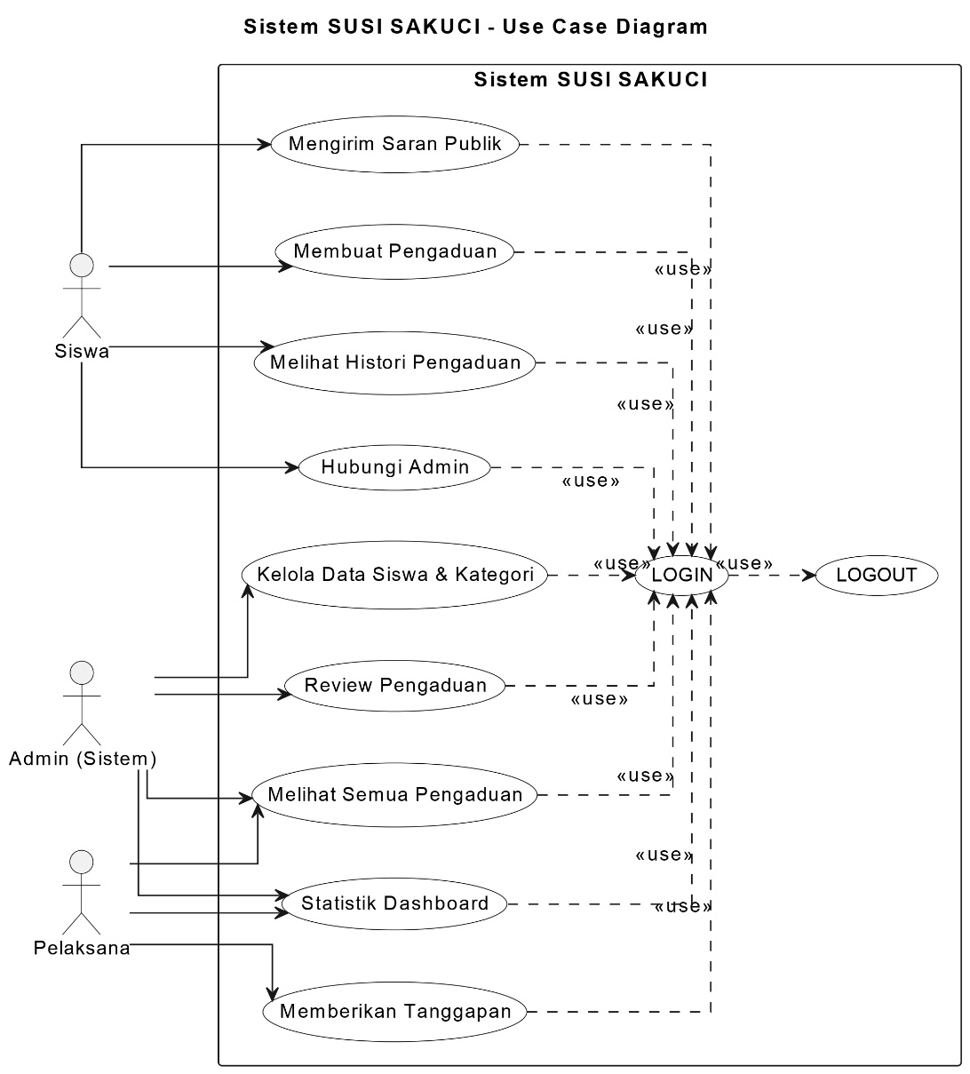

Activity Diagram
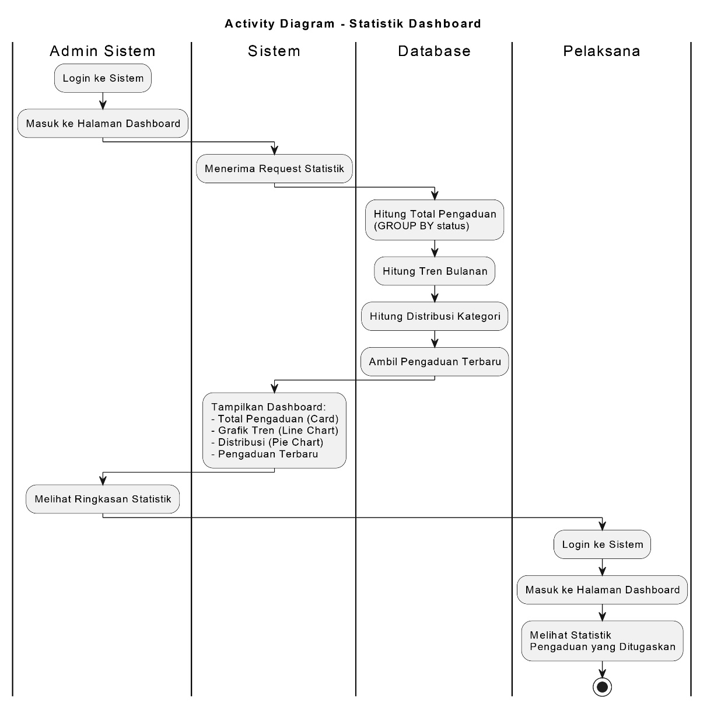
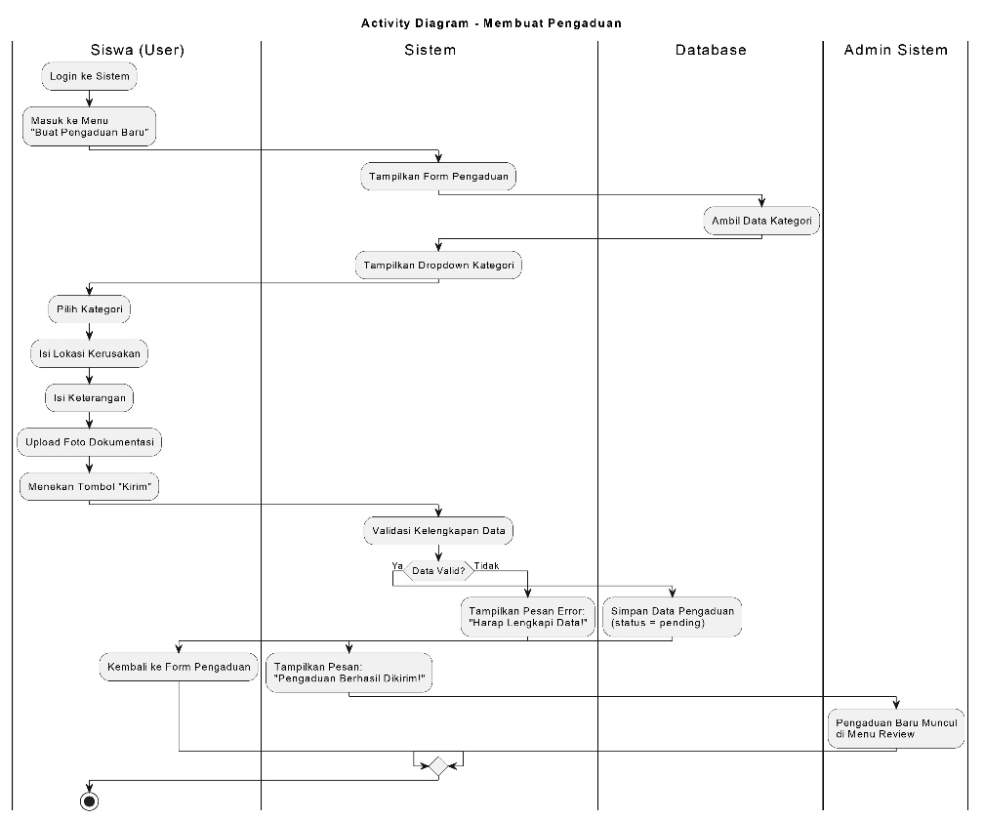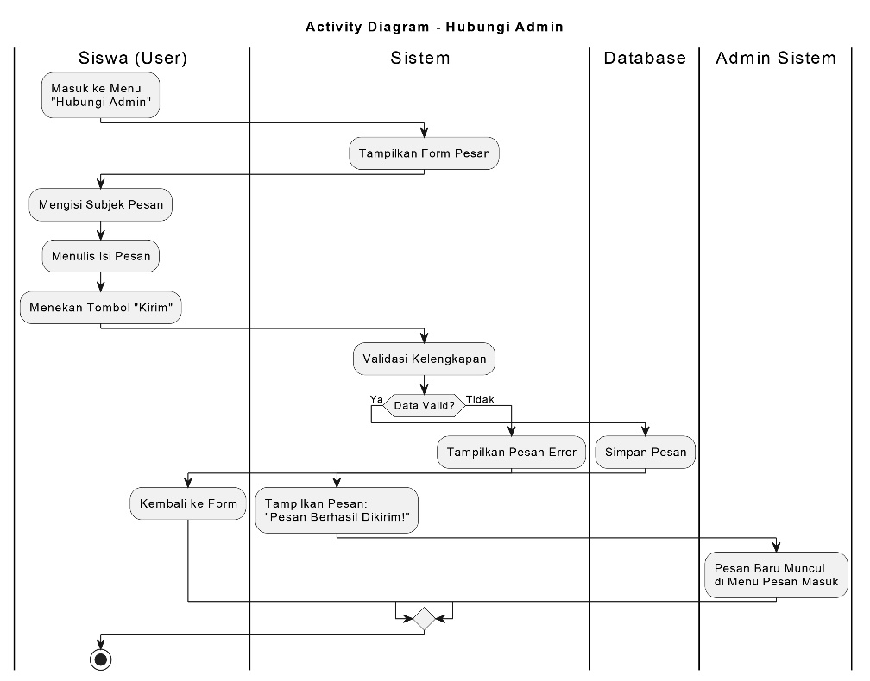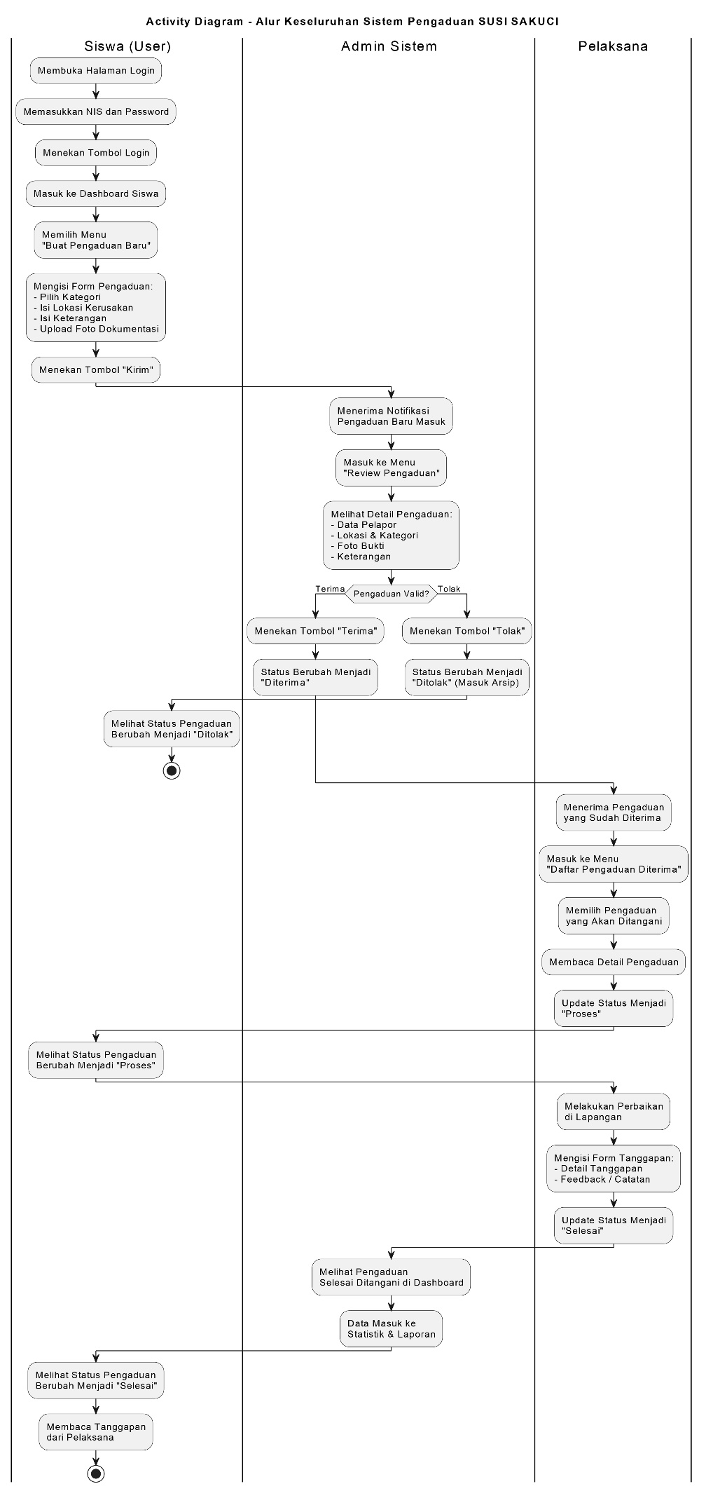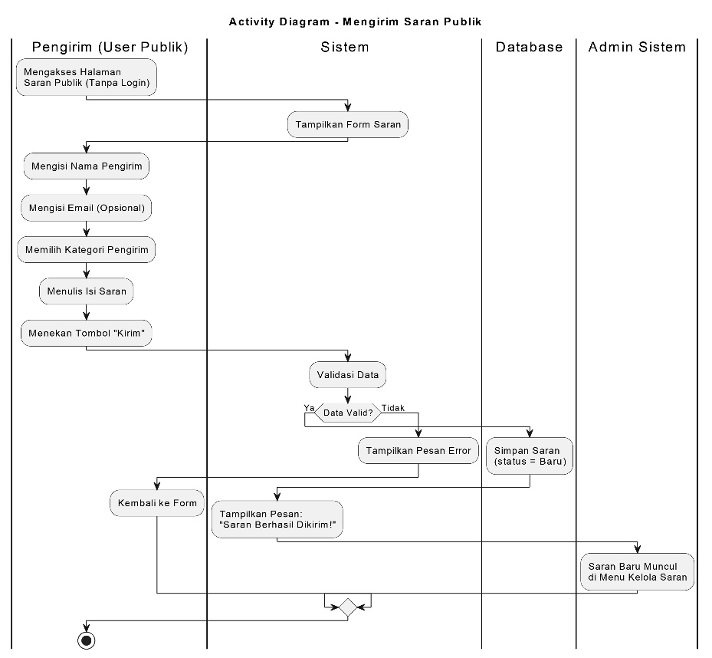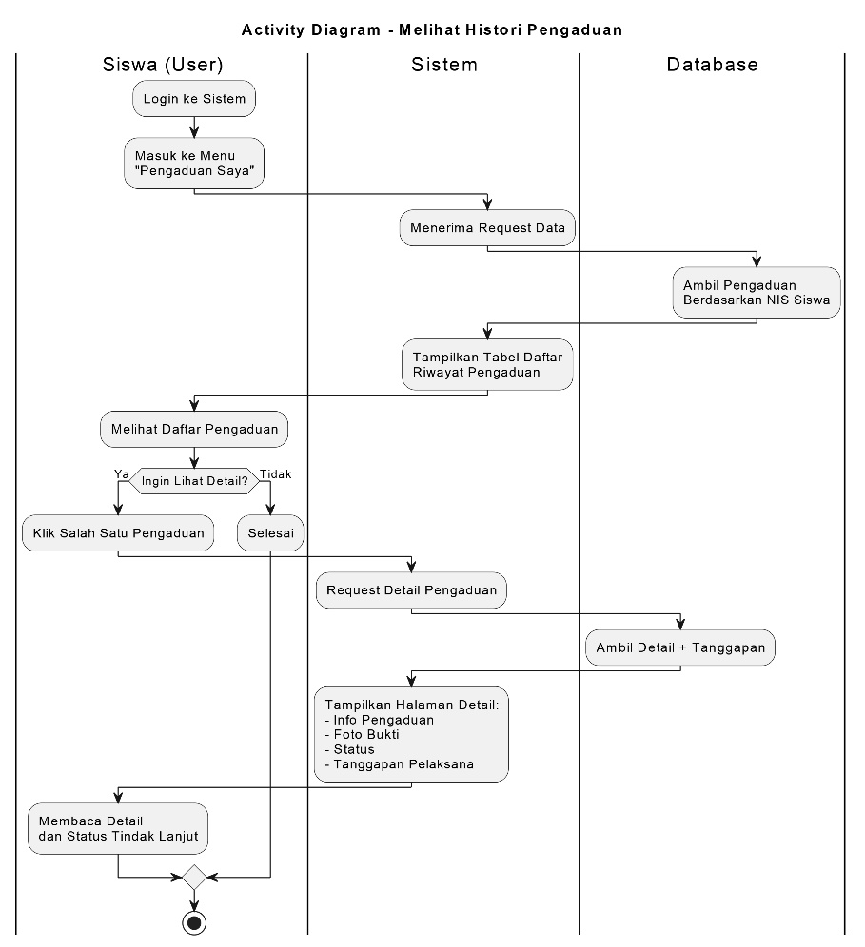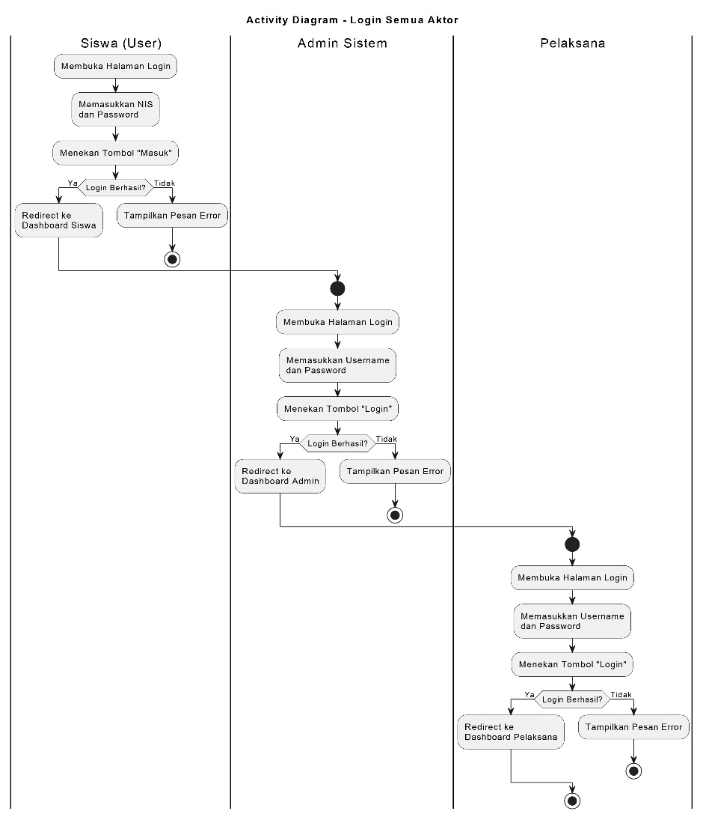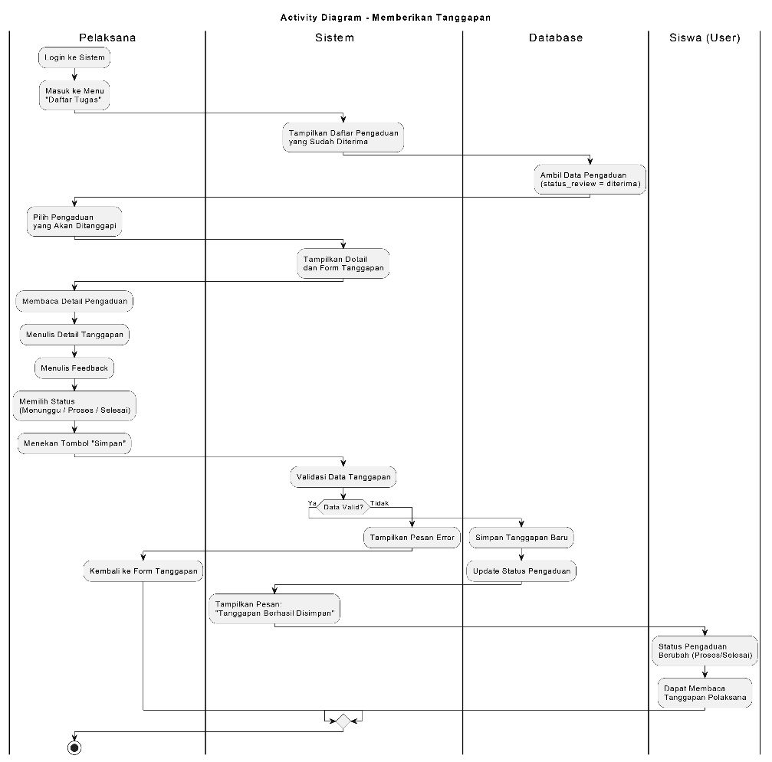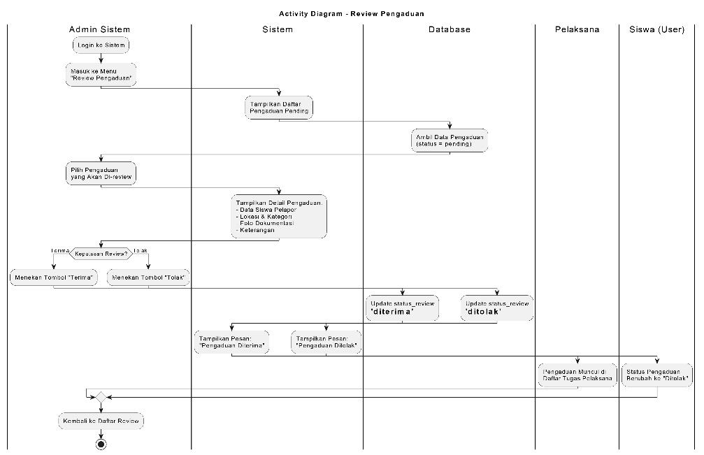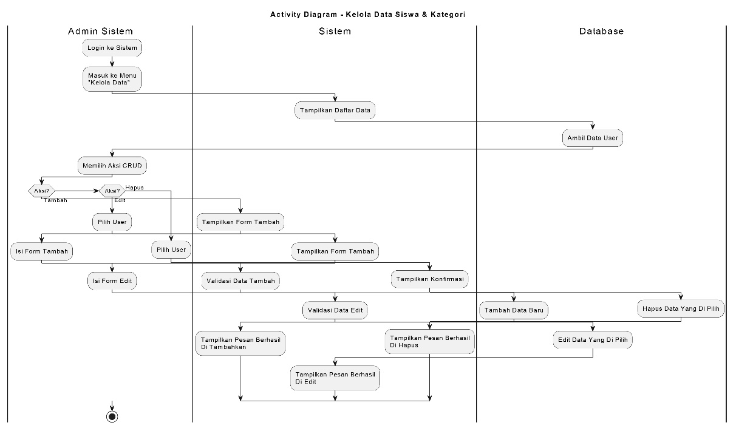

Class Diagram

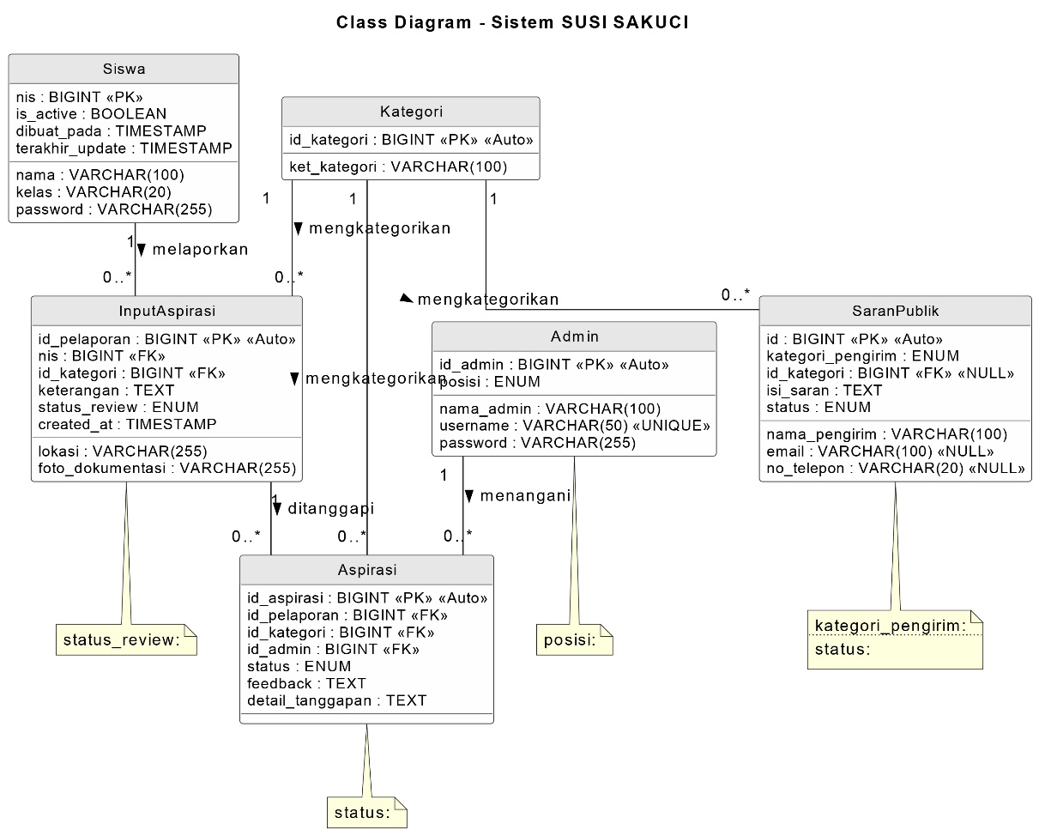

ANTARMUKA APLIKASI

Tanpa Login
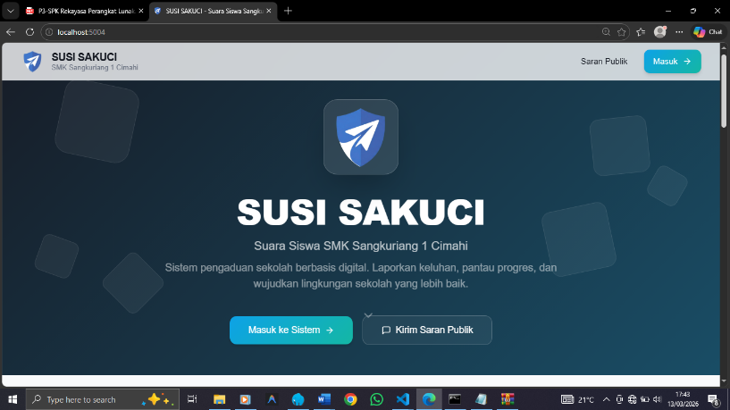
- Tampilan Landing Page
Tampilan pertama pada saat membuka aplikasi
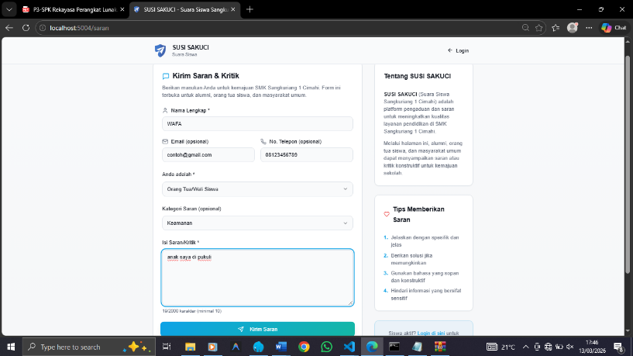
- Tampilan Saran Publik
Tampilan untuk memberi saran tanpa login

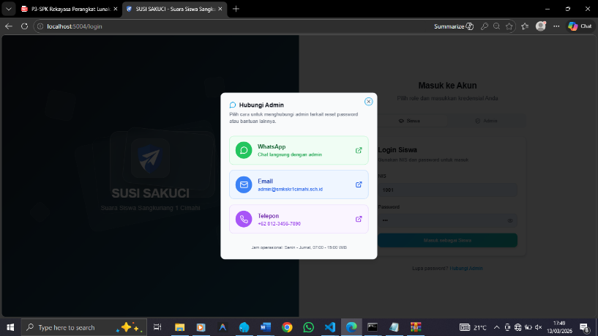
- Tampilan Hubungi Admin
Untuk Semisal menanyakan password akun kita.

Login sebagai Siswa
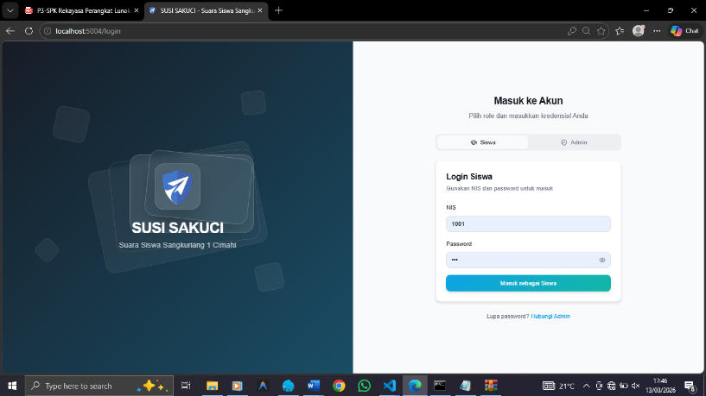
- Tampilan Login
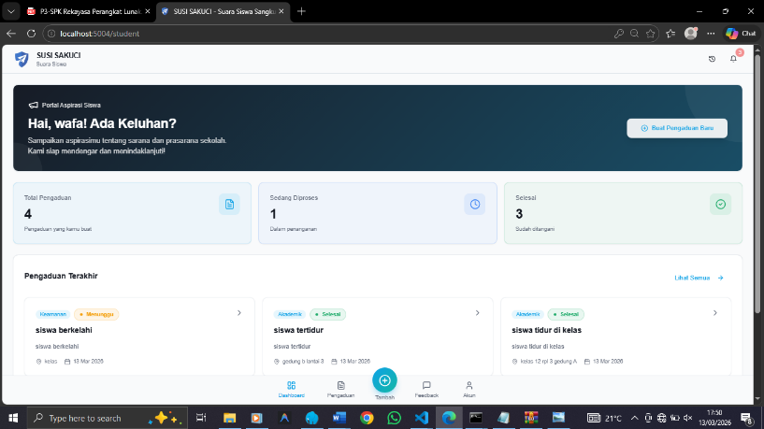
- Tampilan awal setelah berhasil login
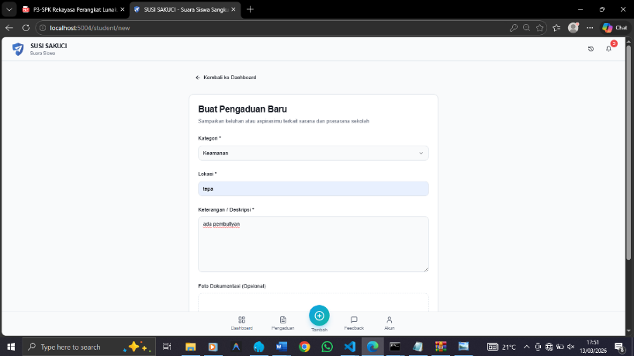
- Tampiln membuat pengaduan baru
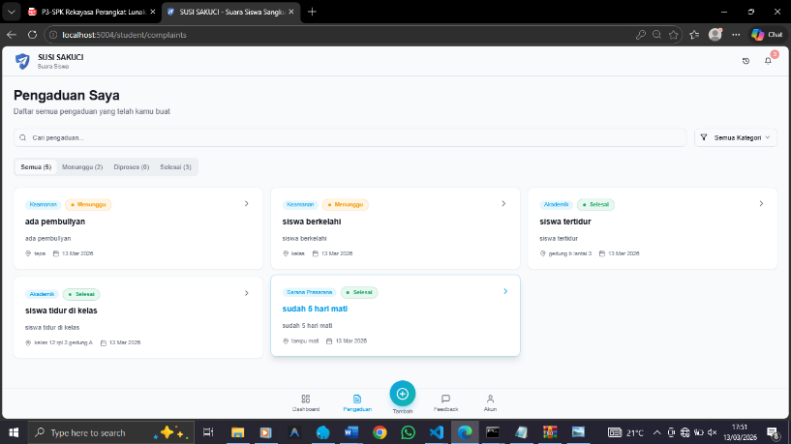
- Tampilan list pengaduan siswa
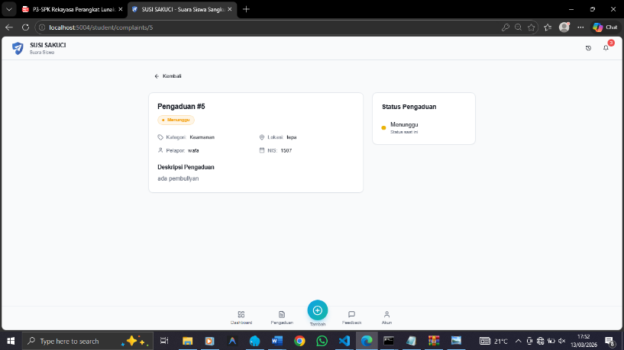
- Tampilan Detail Pengaduan
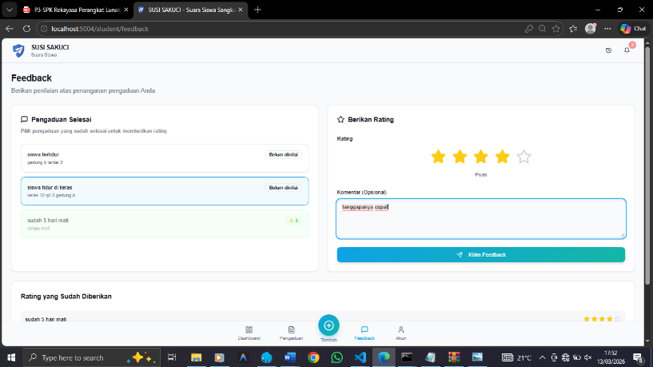
- Tampilan untuk memberi Rating atas kinerja tanggapan pengaduan

Login sebagai Admin

- Tampilan Login
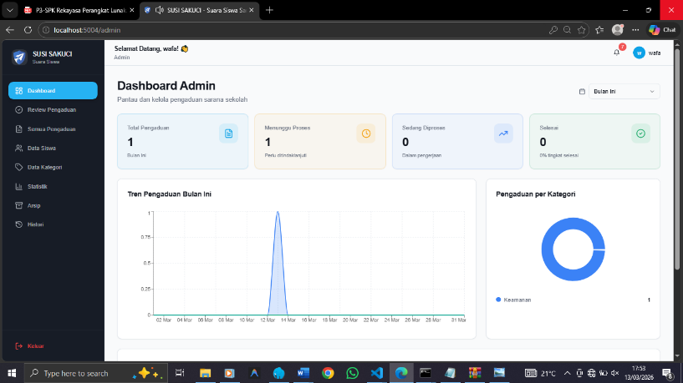
- Tampilan awal setelah berhasil login
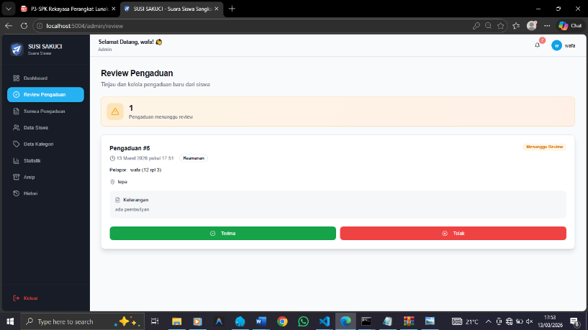
- Tampiln untuk menentukan apakah laporan baru
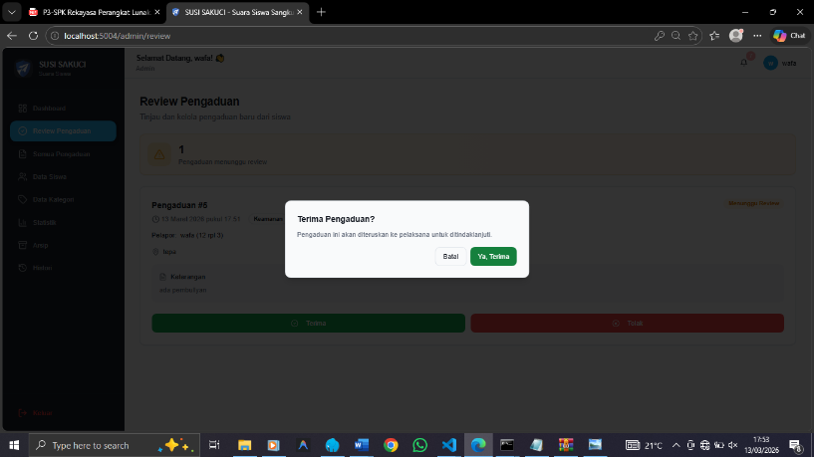
- Tampilan pop up konfirmasi laporan diterima atau tidak
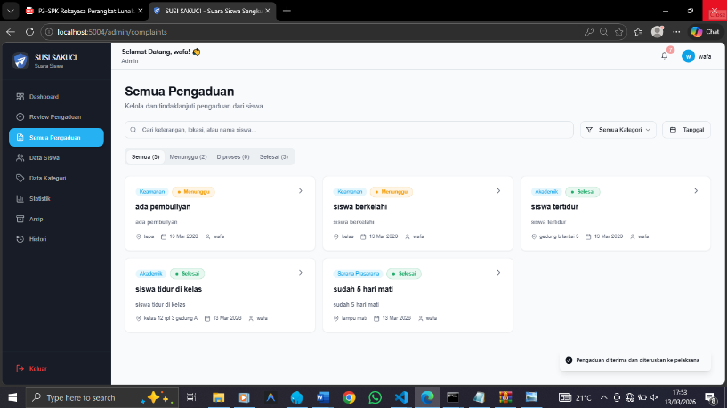
- Tampilan Seluruh Pengaduan
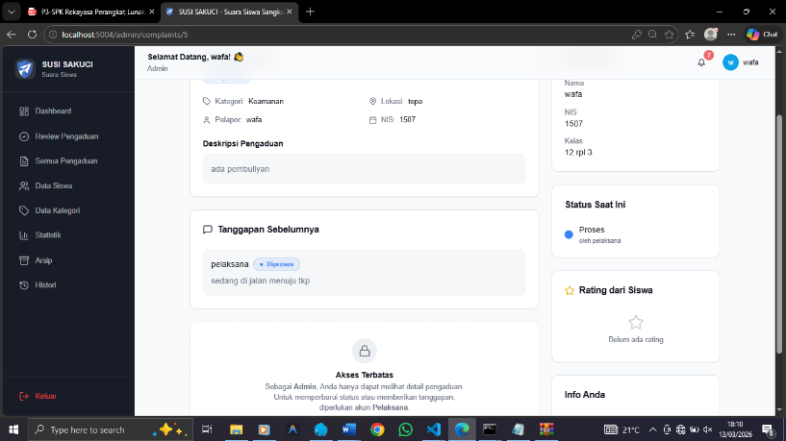
- Tampilan detail laporan
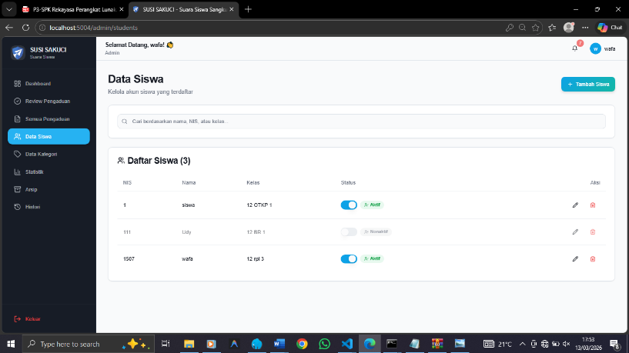
- Tampilan data siswa
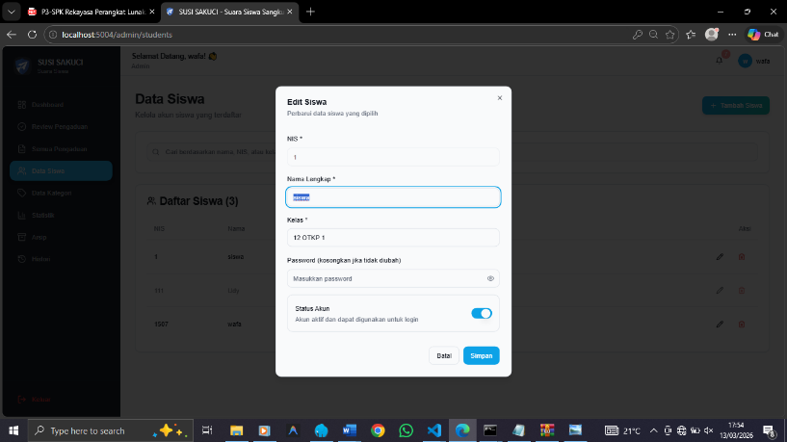
- Tampilan edit data siswa
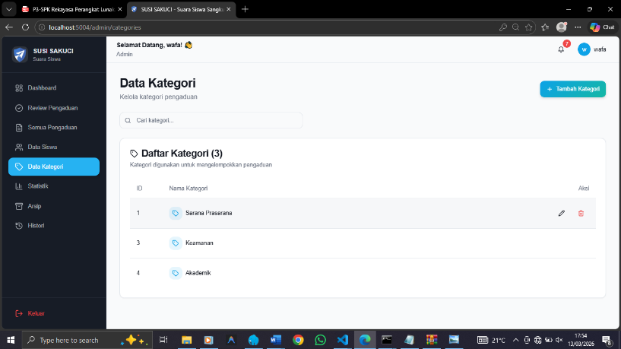
- Tampilan list data kategori
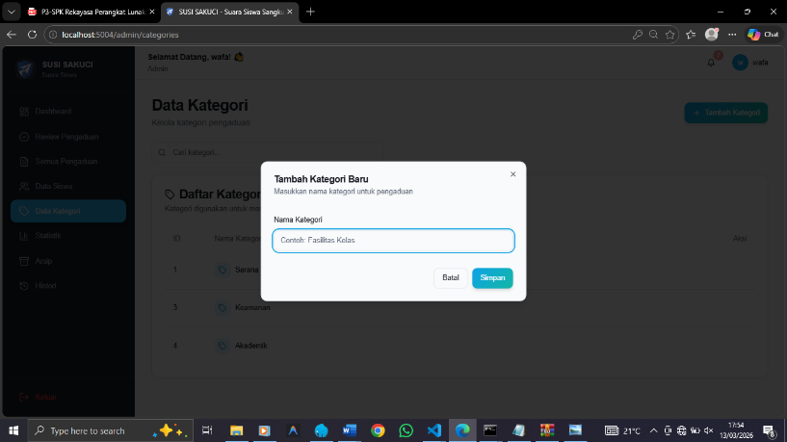
- Tampilan edit kategori
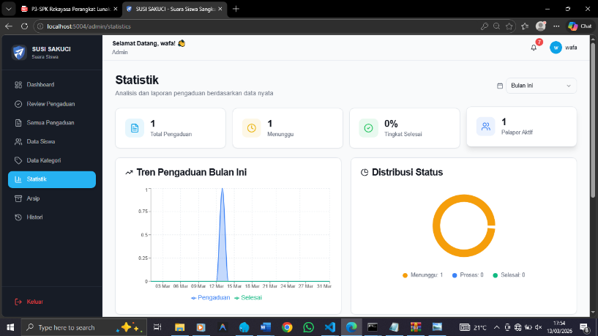
- Tampilan statistik
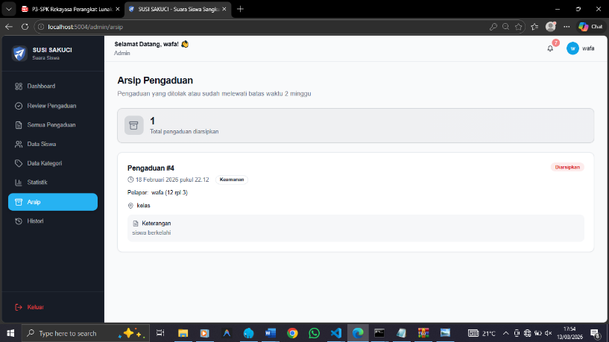
- Tampilan arsip pengaduan
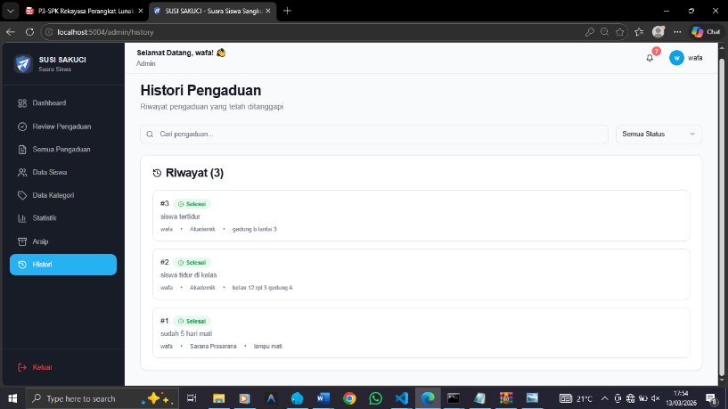
- Tampilan history pengaduan

Login sebagai Pelaksana

- Tampilan login
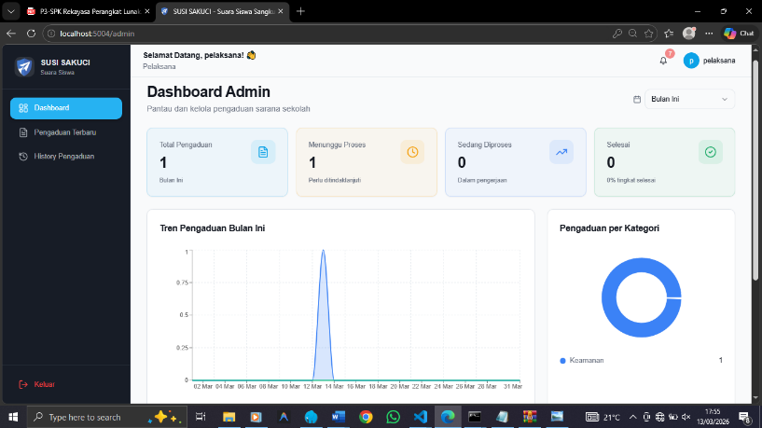
- Tampilan awal setelah berhasil login
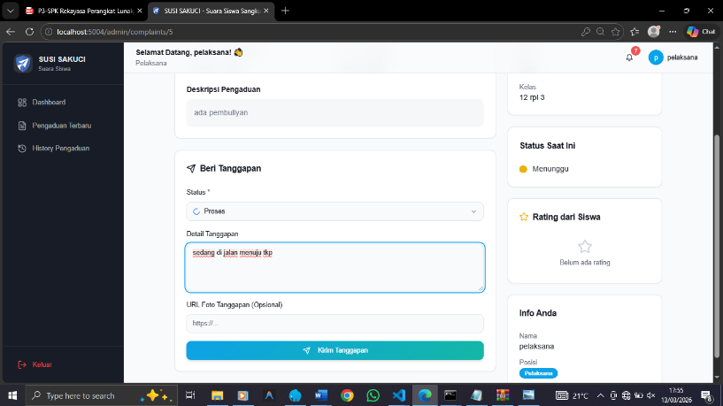
- Tampilan memberi tanggapan laporan
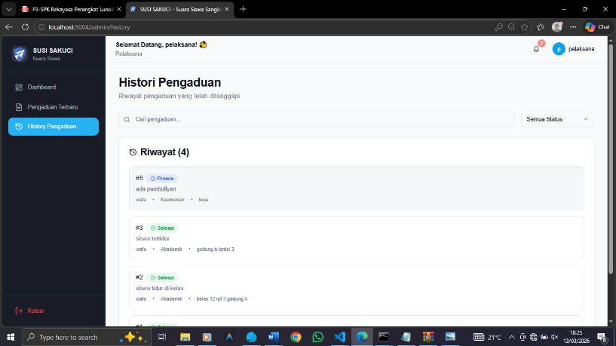
- Tampilan history pengaduan

